**Charte graphique**

* **Typographie**

Lato

AaBbCcDdEeFfGgHh

123456789

*Voix ambiguë d’un cœur qui au zéphyr préfère les jattes de kiwis*

* **Couleurs**

Bleu electric : #3D50F5



Blanc neutre : #FFFFFFF



Noire sportif : #000000

* 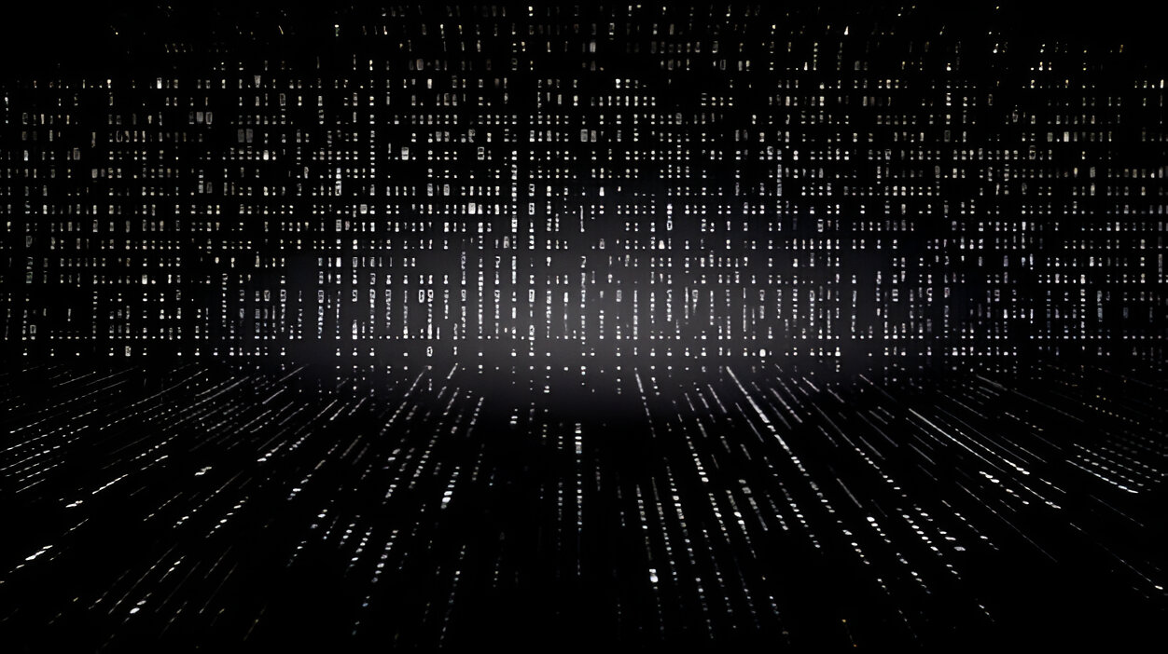**Image :**

Cette image semble représenter une visualisation numérique ou abstraite, rappelant un environnement de science-fiction ou une interface informatique futuriste .

* **Favicon:**



* **Veille technologie :**
* La veille technologique consiste à s’informer de façon systématique sur les techniques les plus récentes entre autres l’innovation de nouvelles technologies.
* Elle se doit de prévenir et alerter tout responsable d’un changement ou d’une nouveauté technologiques susceptibles d’intervenir sur l’organisation et le rendement d’une entreprise.
* Ce domaine regroupe à la fois des sujets de société comme : le big data, le piratage informatique, la sécurité, la cryptographie.
* Ainsi que les technologies actuelles et futures telles que : la réalité virtuelle, le cloud, les objets connectés, les robots et drones.
* Afin d’explorer ce domaine, je consacrerai ma veille à l’intelligence artificielle.

**Qu’est-ce que l’intelligence artificielle ?**

L’intelligence artificielle (IA) est un procédé permettant aux machines de simuler certaines facultés humaines grâce à des algorithmes particulièrement élaborés.

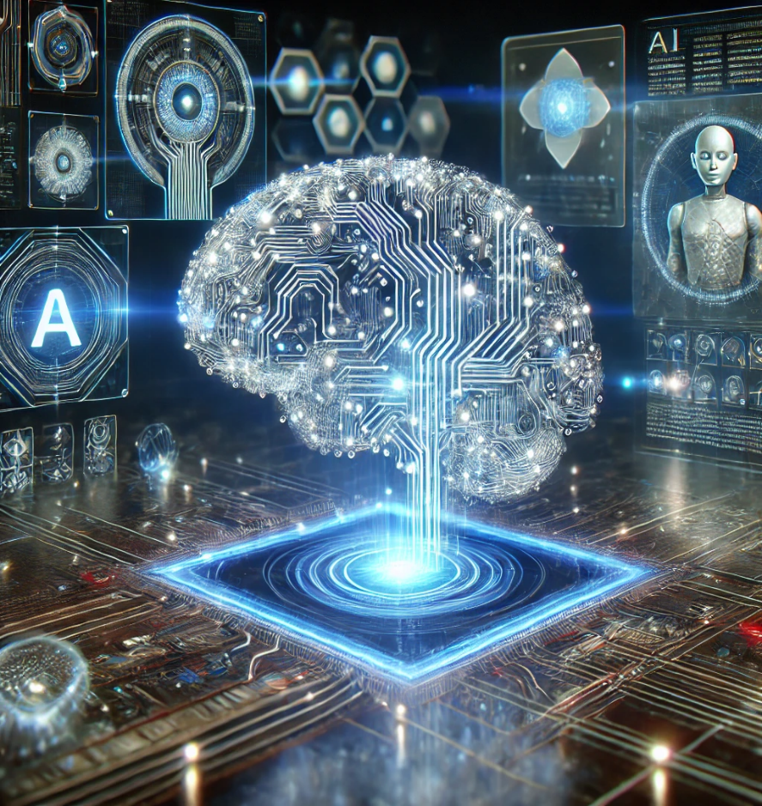            Aujourd’hui, ces technologies sont capables de traiter des problèmes complexes et de générer des données bien plus rapidement qu’un être humain ne pourrait le faire. Bien que son développement soit encore relativement récent, l’IA prendra une place de plus en plus prépondérante dans les années à venir.

            En raison de sa complexité et de son rôle croissant dans notre société, il me semble pertinent d’approfondir ce sujet.

* **Mes projets:**

Il s'agit d'un projet d'installation de Windows Server 2022 avec intégration à un domaine Active Directory pour une gestion centralisée des utilisateurs et des ressources réseau.

